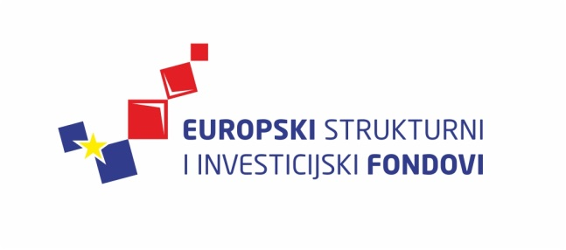
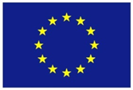
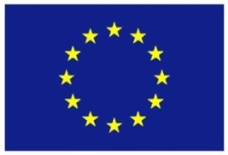

Europska unija
Zajedno do fondova EU

Ciklus Izobrazbi - Upravljanje i kontrola korištenja Europskih strukturnih i investicijskih fondova

Tematska cjelina 1 - Uvod u Europske strukturne i investicijske fondove te sustav upravljanja i kontrole korištenja sredstava

Upravljanje rizicima

23. ožujka 2016. / Ministarstvo turizma
Lista polaznika
 |  | Ime i prezime |  | Naziv tijela/institucija:
1. |  | Igor Čižmek |  | Ministarstvo graditeljstva i prostornoga uređenja
2. |  | Jasminka Vusak |  | Ministarstvo graditeljstva i prostornoga uređenja
3. |  | Branka Ostrman |  | Ministarstvo gospodarstva
4. |  | Jelena Ferrelli |  | Nacionalna zaklada za razvoj civilnoga društva
5. |  | Marina Hodak |  | Ministarstvo poduzetništva i obrta
6. |  | Anita Trbuščić Mlakar |  | Ministarstvo poduzetništva i obrta
7. |  | Snežana Stipanović |  | Ministarstvo regionalnoga razvoja i fondova Europske unije
8. |  | Mario Beko |  | Nacionalna zaklada za razvoj civilnoga društva
9. |  | Nina Jakić Manola |  | Ministarstvo socijalne politike i mladih
10. |  | Željko Mimica |  | Ministarstvo regionalnoga razvoja i fondova Europske unije
11. |  | Irena Ciglar Grozdanić |  | Ministarstvo zaštite okoliša i prirode
12. |  | Mario Trstenjak |  | Hrvatska agencija za malo gospodarstvo, inovacije i investicije
13. |  | Ana Čičak |  | Hrvatska agencija za malo gospodarstvo, inovacije i investicije
14. |  | Ksenija Štambuk Zajec |  | Ministarstvo regionalnoga razvoja i fondova Europske unije
15. |  | Sara Vrdoljak |  | Hrvatska agencija za malo gospodarstvo, inovacije i investicije
16. |  | Adrijana Švraka |  | Hrvatska agencija za malo gospodarstvo, inovacije i investicije
17. |  | Ana Juzbašić |  | Ministarstvo zaštite okoliša i prirode
18. |  | Maja Perucci |  | Ministarstvo kulture
19. |  | Matija Patrčević |  | Ministarstvo regionalnoga razvoja i fondova Europske unije
20. |  | Iva Marić |  | Ministarstvo kulture
21. |  | Martina Gradiška |  | Ministarstvo regionalnoga razvoja i fondova Europske unije
22. |  | Tihana Puc |  | Ministarstvo kulture
23. |  | Marin Šušnjar |  | Ministarstvo turizma
24. |  | Ivan Vrbanić |  | Ministarstvo regionalnoga razvoja i fondova Europske unije
25. |  | Petra Leonhardt Brlek |  | Ministarstvo kulture
26. |  | Mišela Malohodžić |  | Ministarstvo pomorstva, prometa i infrastrukture
27. |  | Joško Vukušić |  | Ministarstvo regionalnoga razvoja i fondova Europske unije
28. |  | Denis Pernar-Popović |  | Ministarstvo pomorstva, prometa i infrastrukture
29. |  | Zdravko Zrinšćak |  | Ministarstvo regionalnoga razvoja i fondova Europske unije
30. |  | Emina Lipovšćak |  | Ministarstvo znanosti, obrazovanja i sporta
31. |  | Anamarija Maloča |  | Ministarstvo regionalnoga razvoja i fondova Europske unije
32. |  | Neven Stjepović |  | Ministarstvo regionalnoga razvoja i fondova Europske unije
33. |  | Karmen Butorac |  | Ministarstvo financija
34. |  | Ivanka Drmić |  | Ministarstvo regionalnoga razvoja i fondova Europske unije
35. |  | Iva Orlović |  | Ministarstvo regionalnoga razvoja i fondova Europske unije
36. |  | Larisa Vukoja |  | Ministarstvo financija
37. |  | Damir Rimac |  | Ministarstvo pomorstva, prometa i infrastrukture

Provedba programa izobrazbe financira se sredstvima tehničke pomoći iz Operativnog programa Konkurentnost i kohezija, iz Europskog fonda za regionalni razvoj

